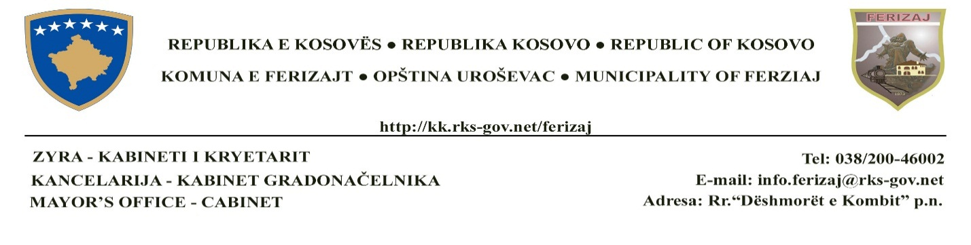

**INSPEKTORATI KOMUNAL I NDËRTIMIT – KOMUNA E FERIZAJT**

***Nr. Protokoli __________­­__***

***Datë:_____/____/_________***

***Ferizaj***

**LISTË KONTROLLI PËR MBIKËQYRJE INSPEKTUESE**

**Subjekti: ____________________________________________________________________**

**Adresa: _____________________________________________________________________**

**Personi përgjegjës i subjektit: ___________________________________________________**

**Tel/: ________________________ E-mail: ________________________________________**

**Vendndërtimi:________________________________ Objekti: ________________________**

**Kategoria e I-rë dhe II-të e ndërtimit**

Bazuar në Ligjin Nr. 08/L-067 për Inspektimet, Ligjin Nr. 04/L-110 për Ndërtim dhe Udhëzimit Administrativ të MMPH-së Nr. 05/2017 për Mbikëqyrjen Inspektuese dhe Procedurën për Lëshimin e Çertifikatës së Përdorimit.

**Dokumentacioni në vendndërtim:**

|  |  |  |  |  |  |
| --- | --- | --- | --- | --- | --- |
| Nr. | Përshkrimi i veprimit | Vlerësimi | | | Koment |
| 1. | Vendimi i lejës ndërtimore: | PO | JO | N/A |  |
| 2. | Njoftimi paraprak (së paku 7 ditë para inspektimit): | PO | JO | N/A |  |
| 3. | Dokumentacioni ndërtimor (projekti) i kompletuar me të gjitha fazat e ndërtimit, i aprovuar nga organi kompetent – DUM: | PO | JO | N/A |  |
| 4. | Kontrata e poseduesit të lejës ndërtimore me punëkryesit: | PO | JO | N/A |  |
| 5. | Vendimi për emërimin e udhëheqësit të vend ndërtimit dhe emërtimin e inxhinierëve të fazave të ndërtimit: | PO | JO | N/A |  |
| 6. | Udhëheqësi i vend ndërtimit është prezent gjatë inspektimit: | PO | JO | N/A |  |
| 7. | Protokolet e fazave të ndërtimit (me kërkesa), të plotësuara nga inxhinierët përkatës të fazave të ndërtimit dhe bashkangjitja e dokumentacionit të duhur që kërkohet sipas U.A 05/2017: | PO | JO | N/A |  |
| 8. | Incizimin (matjet) adekuate gjeodezike (skicat) në të gjitha fazat, ku dëshmohet realizimi i punimeve sipas elaboratit (projektit) gjeodezik të aprovuar nga organi kompetent: | PO | JO | N/A |  |
| 9. | Dëshminë për kualitetin e përcaktuar për produktet ndërtimore të përdorura dhe dokumentacioni për atestet e produkteve ndërtimore dhe pajisjeve: | PO | JO | N/A |  |
| 10. | Ditari i ndërtimit i plotësuar në mënyrë të duhur dhe të rregullt: | PO | JO | N/A |  |
| 11. | Libri i ndërtimit i plotësuar në mënyrë të duhur dhe të rregullt: | PO | JO | N/A |  |
| 12. | Të dhënat për ndryshimet eventuale në dokumentacionin ndërtimor të aprovuar nga organi kompetent, së bashku me deklaratën e projektuesit ku aprovohen këto ndryshime. Gjithashtu ndryshimet duhet të jenë të aprovuara nga organi kompetent – DUM: | PO | JO | N/A |  |
| Qartësim i komenteve dhe shënime plotësuese:  __________________________________________________ (në rast nevoje shto fletë plotësuese!) | | | | | |

Lista e kontrollit është plotësuar nga Inspektorët e Ndërtimit:

1. __________________________ Nënshkrimi ______________
2. __________________________ Nënshkrimi ______________

Nga data _____/____/_________ deri në datë _____/_____/________